高 速 分 散 机
我公司专业生产各类型高速分散机.规格品种齐全.品质上乘.本公司自产自销,价格优惠.常年备有现货.欢迎来厂参观选购.
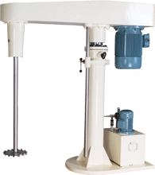 | 一.高速分散机概述  高速分散机适用于油漆、油墨、涂料等化工行业及造纸业，对其液固物料进行湿式分散、均质、乳化。  二.高速分散机特点  电磁调速、变频调速和三速等各种规格、运转稳定有力，适合各种粘度。液压或气动升降，决无泄露，升降旋转自如，适应各种位置。普通及防爆配置，安全可靠，操作维护简单，适合各种物料。
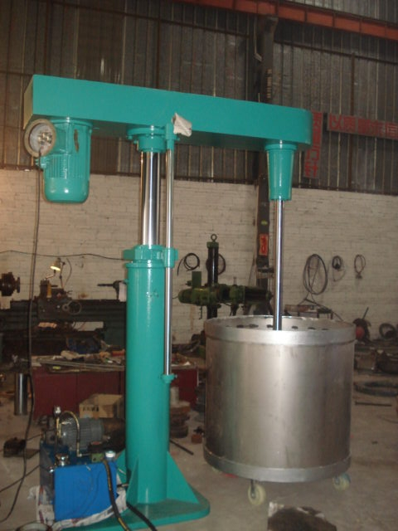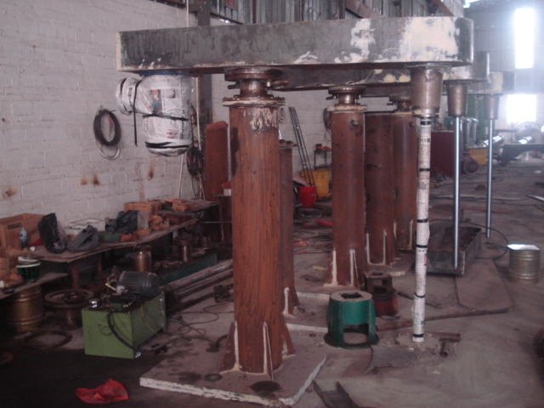
产品出厂前调试 分散机生产车间一角
三.技术参数
 | 主电  机功  率(KW  /HP) | 升降  高度  (mm) | 主轴转速  (r/min) | 搅拌容(L) | 分散盘直径(mm) | 整机重(Kg) | 外形尺寸(mm)
 |  |  |  |  |  |  |  | A | B | C | D | E | F | G | A+H
GFS  -1.5 | 1.5  /2.2 | 900 | A:0--1500 B:0-3000 | 50 | 150 | 300
 |  |  |  |  |  |  |  | 1550 | 1500 | 800 | 550 | 1400 | 300 | 1100 | 2450
GFS  -3 | 3/4 | 900 | A:0--1500 B:0-3000 | 80-100 | 200 | 550
GFS  -5.5 | 5.5  /7.5 | 1200 | A:0--1500 B:0-3000 | 120-150 | 250 | 800 |  | 1870 | 1840 | 1000 | 700 | 1700 | 350 | 1350 | 2870
GFS  -7.5 | 7.5  /11 | 1200 | A:0--1500 B:0-3000 | 200-300 | 250 | 1000
GFS  -11 | 11  /15 | 1200 | A:0--1500 B:0-3000 | 500-700 | 300 | 1200
GFS  -15 | 15  /20 | 1500 | A:0--1500 B:0-3000 | 800-1000 | 300 | 1500 |  | 2130 | 2150 | 1200 | 800 | 1900 | 350 | 1550 | 3330
GFS  -18.5 | 18.5  /25 | 1500 | A:0--1500 B:0-3000 | 1000-1200 | 350 | 2000
GFS  -22 | 22  /30 | 1500 | A:0--1500 B:0-3000 | 1200-1500 | 350 | 2100
GFS  -30 | 30  /40 | 1500 | A:0--1500 B:0-3000 | 1500-2500 | 400 | 2500 |  | 2350 | 2400 | 1400 | 800 | 2100 | 350 | 1700 | 3750

一.真空型高速分散机适用范围
用于多气泡物料和易挥发性溶剂较多的工艺中，通过抽真空使物科在真空中的容器内分散，减少气泡和溶剂的挥发，通过真空状态的分散可以加速物料的分散细度，使物科迅速脱泡。结构简单，真空度高，操作方便，适用度广。
二.真空型高速分散机的特点
电磁调速、变频调速和三速等各种规格、运转稳定有力，适合各种粘度。液压或气动升降，决无泄露，升降旋转自如，适应各种位置。普通及防爆配置，安全可靠，操作维护简单，适合各种物料。
三.技术参数
